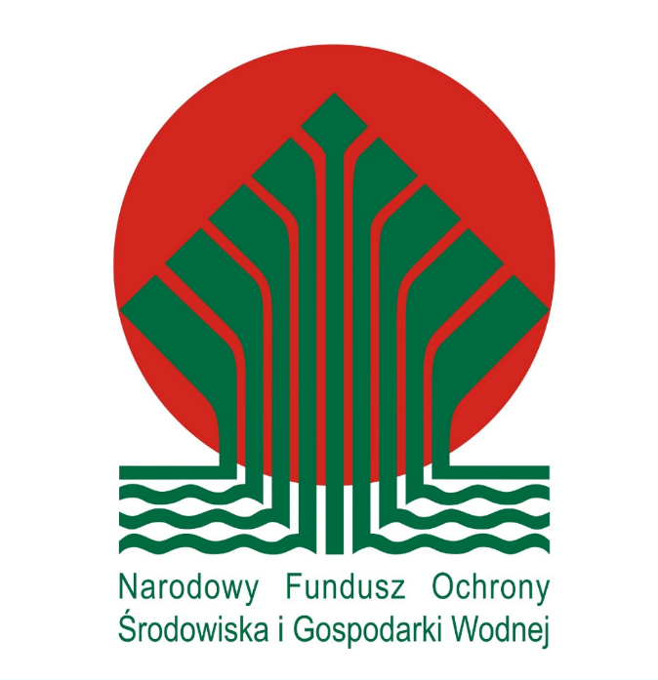
„Utylizacja płyt azbestowych z terenu Gminy Bielsk
w 2015 roku dofinansowana przez Wojewódzki Fundusz Ochrony Środowiska i Gospodarki Wodnej w Warszawie oraz Narodowy Fundusz Ochrony Środowiska i Gospodarki Wodnej, w formie dotacji,
w kwocie 53 177,00 zł”

www.wfosigw.pl www.nfosigw.gov.pl

